**МИНИСТЕРСТВО ЦИФРОВОГО РАЗВИТИЯ СВЯЗИ И МАССОВЫХ КОММУНИКАЦИЙ**

**Ордена Трудового Красного Знамени**

**Федеральное государственное бюджетное образовательное учреждение высшего образования**

**«Московский технический университет связи и информатики»**

**Отчет по практической работе**

по дисциплине «Введение в информационные технологии» на тему:

“Основы SQL”

Выполнил: Студент группы

БПИ2401

Петунин Алексей Сергеевич

Москва

2025

**Цель работы:**

Создать таблицу на основе чертежа через скрипты, вносить данные на основе запроса, писать запросы по данным из готовых таблиц.

1. Создание таблиц

Для выполнения работы я воспользовался сайтом <https://sunnygoyal.com/jade/> .

Работу выполнял придерживаясь данной схемы:

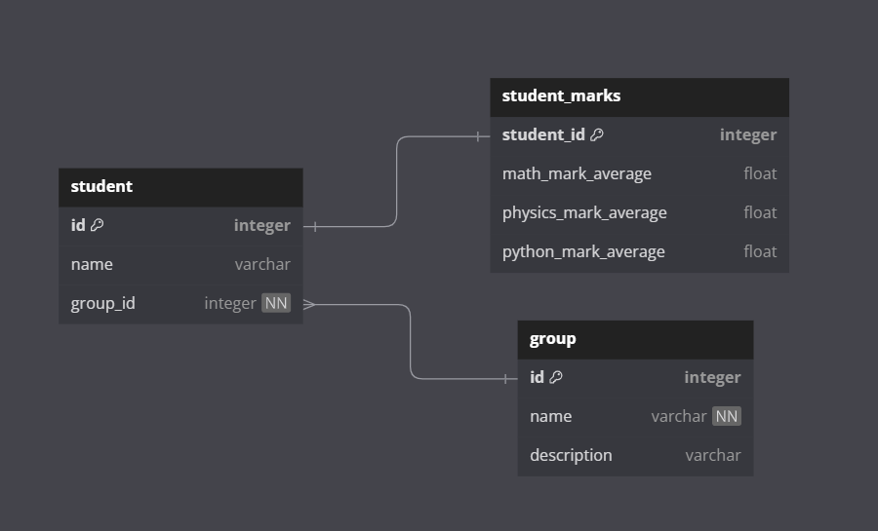

Листинг 1 – создание таблиц БД

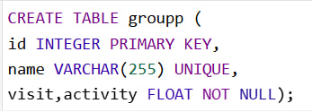

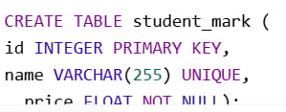

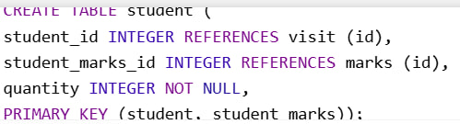

1. Внесение данных

Внесем данные в ранее созданные таблицы.

Листинг 2 – внесение данных в таблицу ‘groupp’

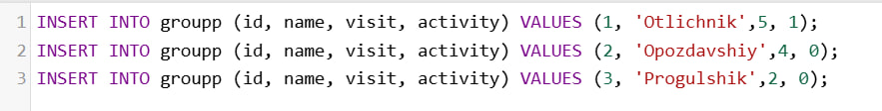

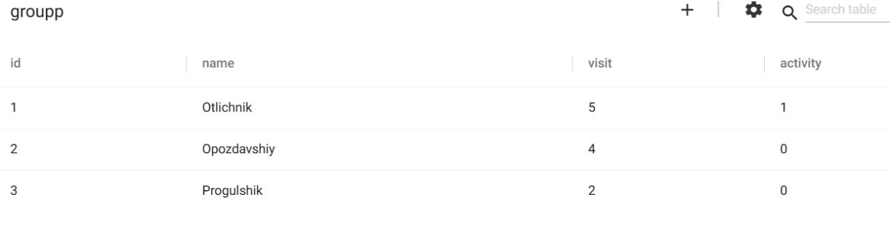

Листинг 3 – внесение данных в таблицу ‘student_marks’

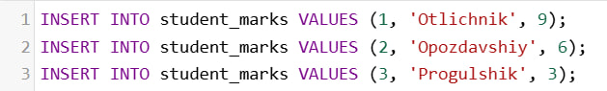

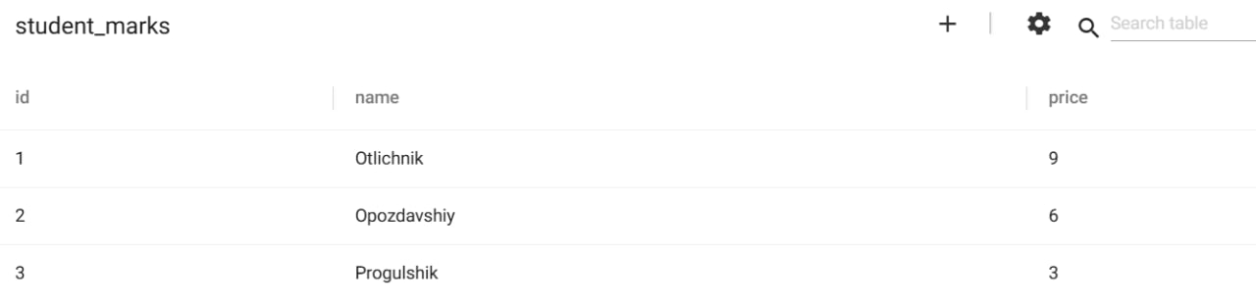

Листинг 4 – внесение данных в таблицу ‘student’

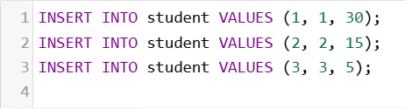

Для внесения данных используются ключевые слова INSERT INTO, далее указывается название таблицы и опционально поля, которые будут заполняться, после ключевого слова VALUES в скобках через запятую идет перечисление значений, которые мы хотим занести в таблицу.

1. Создание запросов

Листинг 5 – Запрос на получение данных таблицы ‘groupp’

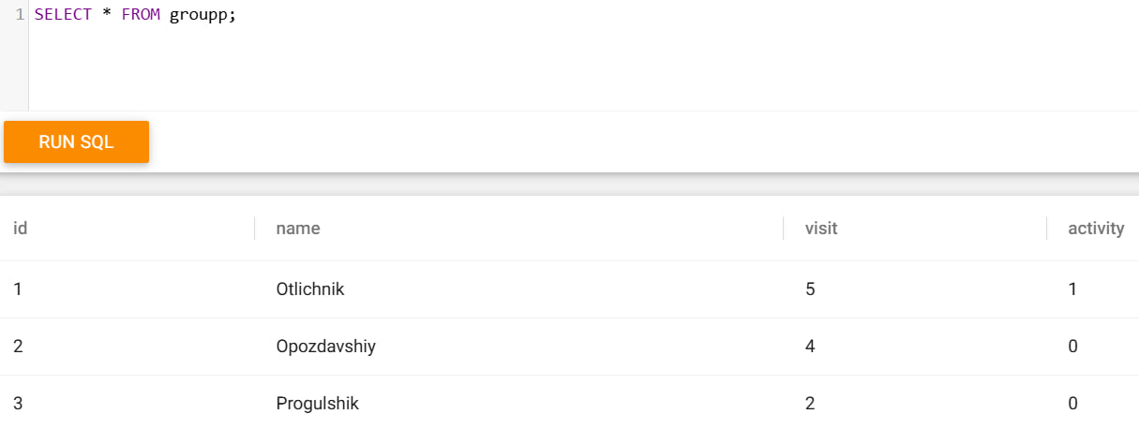

Для проверки работы выше выполним запрос с листинга 5. Для запросов на получение информации используется слово SELECT, далее указываются требуемые для вывода поля или * в случае, когда необходимо выбрать все поля. После ключевого слова FROM указывается таблица, к которой мы обращаемся.

Листинг 6 – Запрос на получение данных таблицы product.

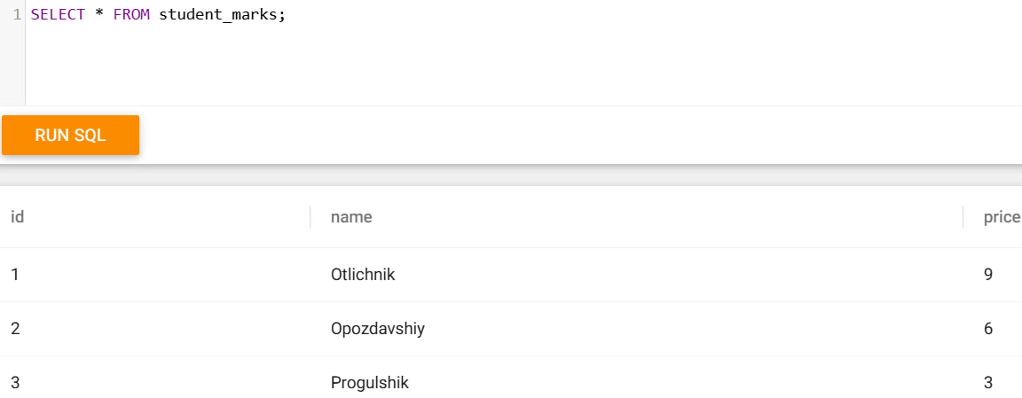

Пример запроса с указанием полей показан на листинге 6. Отметим, что в результате мы видим всего 2 строки, хотя и вводили 3. Здесь показывается работы ограничения UNIQUE на поле product.name

Листинг 7 – Запрос на получение данных таблицы warehouse с фильтрацией.

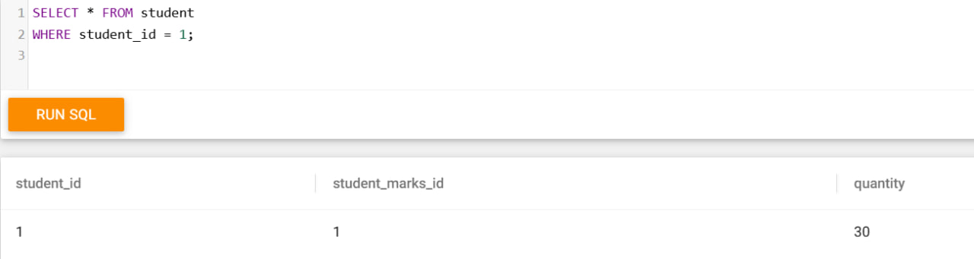

Или

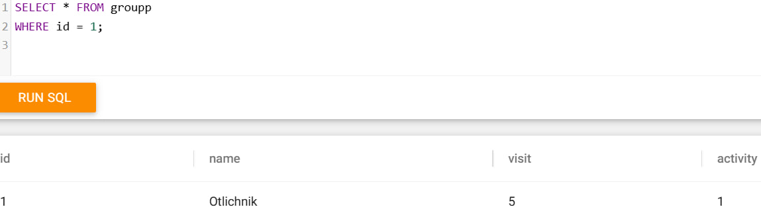

В листинге 7 показывается выполнение запроса с фильтрацией. Для этого используется ключевое слово WHERE, после чего указывается поле, по которому будут фильтровать данные, и значение, которое будет искать в строках таблицы.

**Вывод:**

Я научился создавать таблицы, писать запросы, заполнять данные.